Зміст
Вступ 3
Постановка задачі 6
1. Огляд предметної галузі 7
1. 1. Основні теоретичні відомості 7
1. 1. 1. Основні відомості про розпізнавання образів 7
1. 2. Особливості растрової графіки 10
1. 3. Особливості форматів растрової графіки 10
1. 3. 1. Bitmap 10
1. 3. 2. GIF (Graphics Interchange Format) 12
1. 3. 3. PNG (Portable Network Graphics) 13
1. 3. 4. JPEG (Joint Photographic Experts Group) 13
1. 3. 5. TIFF (Tag Image File Format) 14
1. 3. 6. PSD (Adobe Photoshop) 14
1. 4. Методи розпізнавання об'єктів на зображені 14
1. 4. 1. Класифікація за найближчим середнім значенням 17
1. 4. 2. Класифікація за відстаню до найближчого сусіда 20
1. 4. 3. Структурні методи розпізнавання образів 21
1. 4. 4. Байєсівський підхід до прийняття рішення 23
1. 4. 5. Нейронні мережі 24
1. 5. Метод Local Binary Pattern 25
3. Огляд використаного програмного забезпечення 29
3.1. Перелік використаних інструментів 29
3. 1. 1. Windows Presentation Foundation 29
3. 1. 2. Паттерн проектування MVVM 31
3. 1. 3. Бібліотека LiveCharts 34
3. 1. 4. Бібліотека ImageProcessor 35
3. 2. Структура програми 36
3. 2. 1. Sitecore Helix 36
3. 2. 1. 1. Шар Project 39
3. 2. 1. 2. Шар Feature 40
3. 2. 1. 3. Шар Foundation 41
3. 2. 2. Опис структури програми 41
3. 2. 2. 1. Розділ “Image details” 42
3. 2. 2. 2. Розділ “Image adjustments” 43
3. 2. 2. 2. Розділ “Object Recognition” 44

Вступ
У результаті розвитку обчислювальної техніки з'явилась можливість вирішувати певний ряд проблем, які виникають у повсякденному житті, а також прискорити та підвищити якість результату. Прикладами таких проблем є підтримка роботи систем життєзабезпечення, полегшення роботи з компьютером, автоматизація компьютерних систем. Проте забезпечення задовільного результату у певних випадках на даний момент не може бути виконано.
Теорія розпізнавання образів є одним з найважливіших розділів інформатики у теоретичному та у практичному сенсі. Вона є одним з найкорисніших інструментів, які використовуються для аналізу наукових досліджень та іншої подібної діяльності. В останні роки володіння методами розпізнавання образів є необхідним для кожного фахівця з прикладної інформатики, що проводить обробку результатів експериментів.
Розпізнавання візуальних образів є одним із найважливіших компонентів систем управління та обробки інформації, автоматизованих систем і систем прийняття рішень. Завдання, пов'язані з класифікацією і ідентифікацією предметів, явищ і сигналів, що характеризуються кінцевим набором деяких властивостей і ознак, виникають в таких галузях як робототехніка, інформаційний пошук, моніторинг та аналіз візуальних даних, дослідження штучного інтелекту. Алгоритмічна обробка і класифікація зображень застосовуються в системах безпеки, контролю і управління доступом, в системах відеоспостереження, системах віртуальної реальності та інформаційних пошукових системах.
На даний момент на виробництві широко використовуються системи розпізнавання рукописного тексту, автомобільних номерів, відбитків пальців або осіб людей, що знаходять застосування в інтерфейсах програмних продуктів, системах безпеки та ідентифікації особистості, а також в інших прикладних цілях.
Інтенсивні дослідження в цій області мають багаторічну історію і пов'язані з роботами Д. Хьюбела і Т. Візела, Т. Кохонена, М. Турка та А. Петланда, Д. Хинтона, Я. Лекуна та інших. за останній час істотний прогрес в розпізнаванні візуальних образів був досягнутий з появою методів зниження розмірності, згорткових нейронних мереж і констелляційних моделей. Однак, незважаючи на досягнуті успіхи, сучасні дослідження підтверджують той факт, що алгоритми розпізнавання зображень досі не мають повноційні здібності біологічних систем бачення, такими як здатність функціонувати на широкій, необмеженній множинаі класів розпізнавання, стійкість до інваріантних перетвореннь і варіативності об'єктів в межах категорій.
Так, актуальною проблемою, визнаною науковим співтовариством, залишається розпізнавання зображених об'єктів під дією афінних перетворень, здатних значним чином змінити форму зображення, не впливаючи при цьому на приналежність об'єкта до категорії розпізнавання.
Актуальність даної проблеми особливо висока в галузях, де розпізнавання образів застосовується в природному середовищі (відеоспостереження, аналіз даних камер моніторингу, робототехнічні зорові системи), де зоровий сенсор може мати довільний обмежений кут огляду по відношенню до шуканого об'єкту.
Метою дипломної роботи є аналіз методів та алгоритмів автоматизованого пошуку об’єктів на двовимірних зображеннях та розробка програмного засобу, який здійснює пошук довільного об'єкту в базі зображень за зразком.
Робота складається з трьох розділів. В першому розділі дипломної роботи представляється огляд предметної галузі розпізнавання образів. У цьому розділі розповідається про основні відомості про розпізнавання образів, про основні етапи процесу розпізнавання оразів, про растрову графіку та її формати.
У другому розілі роботи детально розповідається про існуючі методи розпізнавання образів на двовимірних зображеннях, їх класифікацію. Також у цьому розділі наведений детальний опис методу розпізнавання зображень за допомогою LBP (Local Binary Pattern).
У третьому розділі розповідається про використані інструменти для створення розробленого програмного засобу, про методологію структурування розробленої програми та про саму структуру програми. У цьому розділі також наведений детальний опис інтерфейсу програми, зразки тестування та аналіз результатів розпізнавання.

Постановка задачі
Метою дипломної роботи є дослідження методів та алгоритмів автоматизованого пошуку об’єктів на двовимірних зображеннях та створення програмного засобу, який здійснює пошук довільного об'єкту в базі зображень за зразком.
Для досягнення даної мети необхідно було вирішити такі завдання:
- Проаналізувати існуючі методики створення програмних засобів та інструментів і вибрати найбільш доцільну, оцінюючи переваги і недоліки кожної методики;
- Провести дослідження предметної області і вибрати технологію проектування;
- Розробити програмний засіб для розпізнавання об'єктів, який має реалізовувати такі функції:
  - Завантажувати зображення в електронному вигляді різних форматів;
  - Виконувати різні операції зі зміни зображення (образу): зміна відтінків, кольору, яскравості і інші операції, впровадження різних ефектів для отримання необхідного виду;
  - Зберігати отримане зображення (образ) в новому вигляді.

- Протестувати розроблену програму на різноманітних зображеннях та проаналізувати отримані результати.

1. Огляд предметної галузі

1. 1. Основні теоретичні відомості

1. 1. 1. Основні відомості про розпізнавання образів
Розпізнавання образів — це здатність майже усіх живих організмів виявляти певні об'єкти, закономірності та явища з загального потоку інформації, що надходить до їх органів чуття. Таке розпізнавання може відбуватися на основі будь-якої інформації, яка надходить до живої істоти.
Здатність живих організмів, в тому числі і людей, до розпізнавання вважається їх основню властивістю. Фактично образ, який розпінається, являє собою певний опис характеристик та особливостей. Людина у кожну мить свого існування здійснює розпізнавання інформації: впізнає оточуючі її об'єкти та змінює свою поведінку відповідно до них, може впізнати у натовпі знайому людину та зрозуміти, що вона говорить, може зрозуміти емоціїї, які виражаються на її обличчі, може прочитати рукописний текст та зрозуміти прочитане. Людська сутність являє собою дуже складну інформаціїну систему, що в основному визначається надзвичайно розвиненою здібністю до розпізнавання образів.
Усі живі системи, з народження, постійно стикаються з проблемою розпізнавання образів. Інформація, що надходить до органів чуттів, оброблюється мозком, який виконує функції сортування інформаціїї, прийняття рішень, та передачі сигналу до інших органів, які реалізують більш конкретні функції. І такий алгоритм розпізнавання відбувається постійно на протязі усього життя організму.
Розпізнавання зображень, в якості дослідження штучного інтелекту, існує вже давно і має велике значення для науки. Вперше ії застосування проявило себе у автоматизованому зчитуванні цифр, написаних людиною. У наші дні застосування розпізнавання зображень значно розширило область свого застосування і тепер застосовується у багатьох сферах діяльності, виконуючи такі завдання як котроль, сортування, діагностика, зчитування, ідентифікація та автоматичне проектування. У цей самий час процес розпізнавання зображень у живих організмів має під собою не просто оброку інформації, яка надходить до органів зору, а складну систему процесів, в якому важливу роль мають різні психологічні чинники.
В залежності від характеру досліджуваного об'єкта в існуючих методах розпінавання зображень використовуються різні засоби. У випадку, коли досліджуваний об'єкт є штучним, розпізнавання зображень зштовхується з образами окремих об'єктів чіткої форми, тому в основу відповідних методів входить їх порівняння шляхом виявлення контурів та границь. У випадку дослідження природних об'єктів зазвичай використовується розбиття на однордні області за допомогою кластерного аналізу, у результаті якого робится висновок про об'єкт.
Основними етапами процесу розпізнавання зображень за допомогою комп'ютера є:
1. Отримання інформації про зображення за допомогою пристроїв зчитування і перетворення її в цифрову інформацію: в результаті кадри діляться на велику кількість елементів, і кожному елементу приписується колір і контрастність.
2. Попередня обробка. Видалення шумів, нормалізація для порівняння з еталоном, сегментація (виділення локальної інформації, необхідної для розпізнавання) і т.п.
3. Виділення ознак. Ознаки зображення можуть мати різні рівні. Строго кажучи, сегментація також є частиною виділення ознак. Методи виділення ознак можуть бути локальними і глобальними. Прикладом локального методу є виявлення меж, глобального-кластеризація і метод розширення областей. Для виявлення кордонів використовуються неоднорідності між областями, в той час як кластеризація - це сегментація на основі виявлення однорідних областей. Оскільки в будь-якому випадку в інформації про зображення міститься шум, не усунений на етапі попередньої обробки, при сегментації необхідна обробка нечіткої інформації. Глобальне виділення ознак здійснюється по відношенню до форми, властивостям, відносного положення і іншим характеристикам виділених областей. Ця процедура має велике значення для подальшого етапу оцінки.
4. Розуміння і оцінка. Процесом розуміння зображення називають або класифікацію і ототожнення шляхом порівняння отриманих кластерів з відомими моделями, або побудова тривимірного зображення вихідного об'єкта за допомогою висновків. Результат цього процесу є заключною метою розпізнавання зображень.
В даний час проведено величезну кількість досліджень процесу розпізнавання зображень, але результати поки не є такими як і у людини. Наприклад, практично не порушувалися такі питання, як розуміння складних зображень, взаємне перетворення словесної і відеоінформації, розпізнавання предметів криволінійних і неправильних форм, розпізнавання розмитих зображень, високоефективне виділення ознак, семантичний висновок і уяву і т.п.
Основними методологічними підходами, прийнятими в даний час в розпізнаванні, є статистика, кластерний аналіз, дедукція в двозначній логіці і ряд інших, проте всі вони дуже далекі від того процесу розпізнавання, який властивий людині. Виділення ознак - найбільш важливий етап в розпізнаванні зображення, але і виключно складний. Мабуть, важливу роль в процесі розпізнавання людиною грає інформація, яка для комп'ютера подається не більше ніж шумом, але вона певним чином виділяється і представляється. Виявити ознаки такого роду можна почуттями людини, а не логікою.

1. 2. Особливості растрової графіки
При розпізнаванні графічних зображень найчастіше, в якості предмету аналізу, використовуються растрові зображення, тому для дослідження методів розпізнавання зображень потрібно знати особливості растрових зображень та особливості окремих форматів.
Особливістю комп'ютерної растрової графіки є те, що вона представляється у вигляді матриці, яка скаладається з прямокутників, кожен з яких може мати будь-який колір. Тобто кольоровий прямокутник є основним елементом растрового зображення. При зображенні растрової графіки на екані компьютера такий прямокутник називають пікселем.
Основиними характеристиками растрового зображення є роздільна здатність, розміри та глибина кольору. Роздільна здатність вимірюється у точка на дюйм (dots per inch – dpi), глибина кольору — у бітах (bit).
Растрова графіка дозволяє відобразити і передати усю палітру відтінків та кольорів, які властиві реальному зображенню. Растрові зображення найбільш придатні для відображення фотографій, тому що вони можуть найбільш точно відтворювати основні їх характеристики: яскравість, глибину різкості і таке інше.
Растрові зображення мають основний недолік - це неможливість збільшення іх роздільної здатності, тобто неможливість збільшення для більш детального розгляду деталей. При збільшенні кількість точок збільшується, але нові точки не несуть ніякої додаткової інформації, тому що створені за допомогою алгоритмів інтерполяції та інших.

1. 3. Особливості форматів растрової графіки

1. 3. 1. Bitmap
BMP (Bitmap) – є найпростішим растровим форматом, він підтримується усіма графічними редакторами, які створенні операційної системи Windows. Кольорова модель формату BMP є модель RGB (Red, Green, Blue), кожен з яких може мати значення яскравості від 0 до 255. Так, як альфа-канал відсутній, то напівпрозорі зображення не можуть бути відтворенні у повній мірі за допомогою цього формату. Завдяки тому, що цей формат має примітивний алгоритм запису зображення, він витрачає дуже мало системних ресурсів, тому він широко використовується у майже усіх можливих графічних зображеннях у ОС Windows.
Bitmap являє собою цифрове зображення, яке складається з матриці точок. Якщо дивитися у повному розмірі, то кожна точка відповідає окремому пікселу на дисплеї. У стандартному растровому зображенні, кожній точці може бути призначений різний колір. Разом ці точки можуть бути використані для подання будь-якого типу прямокутного зображення.
Є кілька різних форматів Bitmap. Стандарт, некомпресований формат растрових зображень також відомий як формат «BMP» та незалежний від пристрою формат растрового зображення (DIB). Він включає в себе заголовок, який визначає розмір зображення і кількість кольорів, які зображення може містити, і список точок з їх відповідними кольорами. Цей простий, універсальний формат зображення може бути розпізнано майже на всіх платформах, але не дуже ефективно, особливо для великих зображень.
Інші растрові формати зображень, такі як JPEG, GIF, PNG і, включають в себе алгоритми стиснення для зменшення розміру файлу. Кожен формат використовує свій тип стиснення, але всі вони представляють собою зображення у вигляді сітки пікселів. Стислі растрові зображення значно менші, ніж нестиснені файли BMP і можуть бути завантажені швидше. Таким чином, більшість зображень, які можна побачити в Інтернеті - растрові зображення.
Якщо збільшити растрове зображення, незалежно від формату файлу, він буде виглядати роздрібнено, тому що кожна точка буде займати більше одного пікселя. Таким чином, растрові зображення будуть виглядати розмитими, якщо вони збільшені. Векторна графіка, з іншого боку, складається з шляхів замість точок, і може масштабована без зниження якості зображення.
У типових незжатих растрових зображень, пікселі зображення, як правило, зберігаються з глибиною кольору 1, 4, 8, 16, 24, 32, 48 або 64 біта на піксель. Пікселі 8 біт і менше можуть зберігати зображення у відтінках сірого або у індексованих кольорах. Альфа-канал (прозорість), може зберігатися в окремому растровому зображенні, де він схожий на чорно-біле растрове зображення, або в четвертому каналі, що, наприклад, перетворює 24-бітні зображення у 32-бітні.
Біти, що представляють растрові пікселі можуть бути упакованими або неупаковані (рознесені на байти або до границь слів), в залежності від вимог до формату або пристрою. Залежно від глибини кольору, піксель в зображенні буде займати щонайменше, n/ 8 байт, де n - бітова глибина.
Для незжатих, упакованих у рядки, Bitmap зображень, таких, які зберігаються у Microsoft DIB або у форматі BMP, або в зжатому форматі TIFF, найменший об'єм пам'яті для n-біт на піксель (2n кольорів) Bitmap, в байтах, може бути обчислена як:

1. 3. 2. GIF (Graphics Interchange Format)
GIF (Graphics Interchange Format) - є одним з найбільш популярних форматів зображень, розміщених на веб-сторінках. Відмінною його рисою є використання режиму індексованих кольорів (не більше 256), що обмежує сферу застосування формату зображеннями, що мають різкі колірні переходи. Невеликі розміри файлів зображень обумовлені застосуванням алгоритму стиснення без втрат якості, завдяки чому зображення в цьому форматі найбільш зручні для пересилки по каналах зв'язку глобальної мережі. У GIF реалізований ефект прозорості і можливості зберігати в одному файлі кілька картинок із зазначенням часу показу кожної, що використовується для створення анімованих зображень.

1. 3. 3. PNG (Portable Network Graphics)
PNG (Portable Network Graphics) - формат PNG, який є результатом праць співтовариства незалежних програмістів, з'явився на світло як відповідна реакція на перехід популярного формату GIF в розряд комерційних продуктів. Цей формат, на відміну від GIF стискає растрові зображення не тільки по горизонталі, але і по вертикалі, що забезпечує більш високу ступінь стиснення. Як недолік формату часто згадується те, що він не дає можливості створювати анімаційні ролики. Зате формат PNG дозволяє створювати зображення з 256 рівнями прозорості що, безумовно, виділяє його на тлі всіх існуючих в даний момент форматів. Так як формат створювався для Інтернету, в його заголовку не призначене місце для додаткових параметрів типу дозволу, тому для зберігання зображень, які підлягають друку, PNG погано підходить, для цих цілей краще підійде PSD або TIFF.

1. 3. 4. JPEG (Joint Photographic Experts Group)
JPEG (Joint Photographic Experts Group) - найпопулярніший формат для зберігання фотографічних зображень, є загальновизнаним стандартом. JPEG може зберігати тільки 24-бітові повнокольорові зображення. Хоча JPEG відмінно стискає фотографії, але це стиснення відбувається з втратами і псує якість, тим не менш, він може бути легко налаштований на мінімальні, практично непомітні для людського ока, втрати. Однак не варто використовувати формат JPEG для зберігання зображень, які підлягають подальшій обробці, так як при кожному збереженні документа в цьому форматі процес погіршення якості зображення носить лавиноподібний характер. Найбільш доцільно буде коригувати зображення в якомусь іншому відповідному форматі, наприклад TIFF, і лише по завершенню всіх робіт остаточна версія може бути збережена в JPEG. Формат JPEG не підтримує анімацію або прозорий колір, і придатний в переважній більшості випадків тільки для публікації повнокольорових зображень, типу фотографічних, в Інтернеті.

1. 3. 5. TIFF (Tag Image File Format)
TIFF (Tag Image File Format). Як універсальний формат для зберігання растрових зображень, TIFF досить широко використовується, в першу чергу, в видавничих системах, що вимагають зображення найкращої якості. До речі, можливість запису зображень у форматі TIFF є одним з ознак високого класу сучасних цифрових фотокамер. У цьому форматі підтримуються такі чисто професійні можливості, як відсічні контури, альфа-канали, можливість зберігати кілька копій зображення з різним дозволом і навіть включати в файл шари. Завдяки своїй сумісності з більшістю професійного ПО для обробки зображень, формат TIFF дуже зручний при перенесенні зображень між комп'ютерами різних типів.

1. 3. 6. PSD (Adobe Photoshop)
PSD (Adobe Photoshop) - є стандартним форматом пакета Adobe Photoshop і відрізняється від більшості звичайних растрових форматів можливістю зберігання шарів (layers). Він містить багато додаткових змінних (не поступається TIFF по їх кількості) і стискає зображення іноді навіть сильніше, ніж PNG (в тих випадках, коли розміри файлу вимірюються не в кілобайтах, а в десятки або навіть сотні мегабайт). Файли PSD вільно читаються більшістю популярних переглядачів.

1. 4. Методи розпізнавання об'єктів на зображені
На даний момент існує множина завдань, в яких потрібно прийняти деяке рішення в залежності від присутності на зображенні об'єкта або класифікувати його. Здатність «розпізнавати» вважається основною властивістю біологічних істот, в той час як комп'ютерні системи цією властивістю в повній мірі не володіють.
Загальні елементи моделі класифікації:
- Клас - множина об'єктів, які мають спільні властивості. Для об'єктів одного класу передбачається наявність «схожості». Для завдання розпізнавання може бути визначено довільну кількість класів, більше ніж 1. Кількість класів позначається числом S. Кожен клас має свою ідентифікаційну мітку класу.
- Класифікація - процес призначення міток класу об'єктам, відповідно до деякого опису властивостей цих об'єктів. Класифікатор - пристрій, який в якості вхідних даних отримує набір ознак об'єкта, а в якості результату видає мітку класу.
- Верифікація - процес зіставлення прикладу об'єкта з однією моделлю об'єкта або описом класу.
- Під образом розуміється найменування області в просторі ознак, в якій відображається множина об'єктів або явищ матеріального світу. Ознака - кількісний опис тієї чи іншої властивості досліджуваного предмета або явища.
- Простір ознак - це N-мірний простір, який є відповідним для даної задачі розпізнавання, де N - фіксоване число вимірюваних ознак для будь-яких об'єктів. Вектор з простору ознак x, відповідний об'єкту завдання розпізнавання це N-мірний вектор з компонентами (), які є значеннями ознак для даного об'єкта.
Іншими словами, розпізнавання образів можна визначити, як віднесення вихідних даних до певного класу за допомогою виділення істотних ознак або властивостей, які характеризують ці дані, із загальної маси несуттєвих деталей.
Прикладами завдань класифікації є:
- розпізнавання символів;
- розпізнавання мови;
- встановлення медичного діагнозу;
- прогноз погоди;
- розпізнавання осіб
- класифікація документів та ін.
Найчастіше початковим матеріалом є отримане з камери зображення. Завдання можна сформулювати як отримання векторів ознак для кожного класу на даному зображенні. Процес можна розглядати як процес кодування, що полягає в присвоєнні значення кожною ознакою з простору ознак для кожного класу.
Другим завданням розпізнавання є виділення характерних ознак або властивостей з вихідних зображень. Це завдання можна віднести до попередньої обробки. Якщо розглянути задачу розпізнавання мови, можна виділити такі ознаки як приголосні і голосні звуки. Ознака повинна являти собою характерну властивість певного класу. Ознаки, що характеризують відмінності між класами називають міжкласовими ознаками. Ознаки, загальні для всіх класів, не несуть корисної інформації і не розглядаються як ознаки в задачі розпізнавання. Вибір ознак є однією з важливих задач, пов'язаних з побудовою системи розпізнавання.
Після того, як ознаки визначені, необхідно визначити оптимальну вирішальну процедуру для класифікації. Розглянемо систему розпізнавання образів, призначену для розпізнавання різних M класів, позначених як . Тоді можна вважати, що простір образів складається з M областей, кожна містить точки з одного класу. Тоді задача розпізнавання може розглядатися як побудова границь, що розділяють M класів, виходячи з прийнятих векторів вимірювань.
Розв'язок завдання попередньої обробки зображення, виділення ознак і завдання отримання оптимального розв'язку і класифікації, яке зазвичай пов'язане з необхідністю провести оцінку ряду параметрів. Це приводить до задачі оцінки параметрів. Крім того, очевидно, що виділення ознак може використовувати додаткову інформацію виходячи з природи класів.
Порівняння об'єктів може відбуватися на основі їх подання у вигляді векторів вимірювань. Дані вимірювань зручно представляти у вигляді дійсних чисел. Тоді схожість векторів ознак двох об'єктів може бути описано за допомогою евклидової відстані:
де d - розмірність вектора ознаки.
Розділяють 3 групи методів розпізнавання образів:
- Порівняння із зразком. У цю групу входить класифікація за найближчим середнім, класифікація за відстаню до найближчого сусіда. Також в групу порівняння зі зразком можна віднести структурні методи розпізнавання.
- Статистичні методи. Статистичні методи використовують деяку статистичну інформацію для вирішення задачі розпізнавання. Метод визначає приналежність об'єкта до конкретного класу на основі імовірності. В ряді випадків це зводиться до визначення апостеріорної імовірності приналежності об'єкта до певного класу, за умови, що ознаки цього об'єкта прийняли відповідні значення. Прикладом служить метод на основі байєсівського вирішального правила.
- Нейронні мережі. Окремий клас методів розпізнавання. Відмінною особливістю від інших є здатність навчатися.

1. 4. 1. Класифікація за найближчим середнім значенням
Це методи, в яких невідомий об'єкт для класифікації представляється у вигляді вектора елементарних ознак. Система розпізнавання на основі ознак може бути розроблена різними способами. Ці вектори можуть бути відомі системі заздалегідь в результаті навчання або передбачені в режимі реального часу на основі будь-яких моделей.
Простий алгоритм класифікації полягає в угрупованні еталонних даних класу з використанням вектора математичного сподівання класу (середнього значення).
,де - j-й еталонна ознака класу i, - кількість еталонних векторів класу i.
Тоді невідомий об'єкт буде відноситися до класу i, якщо він істотно ближче до вектору математичного очікування класу i, ніж до векторів математичних очікувань інших класів. Цей метод підходить для задач, в яких точки кожного класу розташовуються компактно і далеко від точок інших класів. Це показано на Рис. 1.
Рис 1. Візуалізація класу методів
Труднощі виникають, якщо класи мають дещо складнішу структуру, наприклад, як на Рис. 2. В даному випадку клас 2 розділений на дві ділянки, які не перетинаються та погано описуються одним середнім значенням. Також клас 3 занадто витягнутий, зразки 3-го класу з великими значеннями координат ближче до середнього значення 1-го класу, ніж 3-го.
Рис 2. 3 класи зі складною структурою
Описана проблема в деяких випадках може бути вирішена зміною розрахунку відстані.
Будемо враховувати характеристику розподілу значень класууздовж кожного координатного напрямку i. Середньоквадратичне відхилення дорівнює квадратному кореню з дисперсії. Евклідова відстань між вектором x і вектором математичного очікування одне й теж саме.
Ця формула відстані зменшить кількість помилок класифікації, але на ділі більшість завдань не вдається вирішити таким простим класом.

1. 4. 2. Класифікація за відстаню до найближчого сусіда
Інший підхід при класифікації полягає у віднесенні невідомого вектора ознак x до того класу, до окремого зразку якого цей вектор найбільш близький. Це правило називається правилом найближчого сусіда. Класифікація за найближчим сусідом може бути більш ефективна, навіть якщо класи мають складну структуру, або коли класи перетинаються.
При такому підході не потрібні припущення щодо моделей розподілу векторів ознак в просторі. Алгоритм використовує тільки інформацію про відомі еталонні зразки. Метод розв'язку заснований на обчисленні відстані x до кожного зразку в базі даних і знаходження мінімальної відстані. Переваги такого підходу:
- в будь-який момент можна додати нові зразки в базу даних;
- деревовидні структури даних дозволяють скоротити кількість обчислюваних відстаней.
Крім того, рішення буде кращим, якщо шукати в базі не одного найближчого сусіда, а k штук. Тоді при k > 1 забезпечується найкраща вибірка розподілу векторів у d-вимірному просторі. Однак ефективне використання значень k залежить від того, чи є достатня кількість класів в кожній області простору. Якщо є більше двох класів, то прийняти вірне рішення виявляється складніше.

1. 4. 3. Структурні методи розпізнавання образів
Структурний (синтаксичний) підхід застосовується до завдань розпізнавання образів, в яких важлива інформація про структуру конкретного об'єкта. Від процедури розпізнавання потрібно не тільки, щоб вона могла визначити об'єкту його клас, а й виявити таку інформацію про об'єкт, яка не дозволяє віднести його до іншого класу.
Наприклад, структурний метод розпізнавання можна використовувати для класифікації символів алфавіту, коли кожна буква може мати різні варіанти написання, але в загальному вигляді вона буде виглядати однаково.
В рамках цього підходу вважається, що образи складаються з різних під-образів, також як речення будуються шляхом з'єднання слів (звідси інша назва - синтаксичний метод).
Мова опису образів - мова, яка забезпечує структурний опис образів в термінах множинаі непохідних елементів і операцій композиції цих елементів.
Структурне розпізнавання образів часто реалізується за допомогою алгоритмів порівняння графів. Саме відношення між двома примітивами може використовуватися як елементарна ознака і входити у вектор ознак. Найпростіший спосіб - порахувати кількість заданих відносин між двома ознаками різних типів (наприклад, наявність лінії в символі або область, яка оточена кривою). Метод корисний для розпізнавання складних образів, що складаються з багатьох образів нижчого рівня.
На рисунку показаний приклад структурного розпізнавання двох різних геометричних фігур. В рамках такого підходу розпізнавання образів вважається, що вони складаються з окремих під-образів, з'єднаних різними способами.
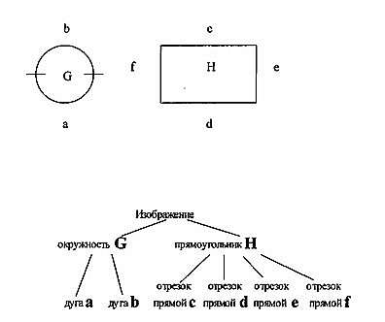Рис 3: Приклад структурного розпізнавання образів

1. 4. 4. Байєсівський підхід до прийняття рішення
У багатьох задачах прийняття рішень завжди апріорна імовірнісна інформація про стани природи може бути змінена після отримання нових експертних оцінок. Якщо розглядати векторне подання образів, то в загальному випадку вектор ознак складається з компонент ознак, кожена з яких і їх сукупність в цілому характеризують образ з тим або іншим ступенем визначеності. Ця невизначеність може, зокрема, носити імовірнісний характер.
Поява того чи іншого способу є випадковою подією і ймовірність цієї події можна описати за допомогою закону розподілу ймовірностей багатовимірної випадкової величини ξ в тій чи іншій формі. Вид і параметри функції густини визначаються конкретним середовищем, в якому працює система розпізнавання. Знаючи елементи навчальної вибірки можна відновити імовірнісні характеристики цього середовища.
Байєсівський класифікатор на основі спостережуваних ознак відносить об'єкт до класу, до якого цей об'єкт належить з найбільшою ймовірністю.
Основою байєсівського підходу в статистиці є теорема Байеса. Припустимо, що ми спостерігаємо деяку випадкову величину X, яка має густину імовірності p(x, w) з параметром w. А хочемо зробити висновок про іншу випадкову величину w, що має деякий розподіл ймовірності τ(w). Нехай в результаті спостережень отримані статистичні дані x. З визначення умовної ймовірності слідує:
також слідує:

Підставивши другу формулу у першу отримаємо формулу Байеса:

Для задачі є m класів, тобто m можливих змінних (), то:
Розподіл Pr(w) називають апріорним розподілом імовірностей можливих значень w. Цей розподіл приймається перш, ніж отримані статистичні дані.
Розподіл Pr (w | x) - апостеріорний розподіл значень w, за умови отримання статистичних даних. При цьому - гіпотеза, а x - свідоцтво, яке підтримує гіпотезу.

1. 4. 5. Нейронні мережі
Розглянуті раніше методи розпізнавання були засновані на навчанні з вчителем. Однак навчання без вчителя також можливо. При такому підході машина сама повинна визначити структуру класів і приналежність кожного образу до певного класу. Нейронна мережа - це метод параметричної апроксимації, що довів свою корисність в побудові моделей густини.
Нейронні мережі зазвичай апроксимують деяку векторну функцію f деякого вхідного вектора x рядом рівнів. Кожен рівень формує вектор виходів, кожен з яких представляє собою результат дії певної нелінійної функції.
При розпізнаванні методом найближчого сусіда результат методу повністю визначений еталонними зразками, завантаженими в пам'ять перед обробкою. Тоді як при застосуванні нейронного методу розпізнавання кінцевий результат заздалегідь невідомий. Алгоритми нейронних мереж самі вирішують задачу вибору ознак. З цим пов'язаний один з недоліків - перенавчання.
Нейронні мережі добре підходять для розпізнавання осіб. Якщо розглянути множина осіб у фронтальній проекції видно, що практично всі особи виглядають однаково. Є світлі і темні області. Так наприклад очі темніше чола, щоки світліше носа. множина таких ознак дозволяють використовувати нейронні мережі в задачі розпізнавання осіб.

1. 5. Метод Local Binary Pattern
Метод Local Binary Pattern (LBP) для виявлення особливостей дуже добре проявляє себе в різному програмному забезпечені, включаючи програмні продукти для класифікації текстур і сегментації, пошуку зображень і огляду поверхні, а також для пошуку об'єктів на двовимірних зображеннях. Базовий оператор LBP позначає пікселі зображення пороговими значеннями відносно оточення 3-на-3 кожного пікселя зі значенням пікселя центру у вигляді двійкового числа.
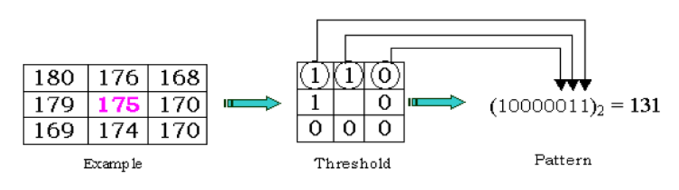Рис 4. Розрахунок оператора LBP
256-бітова гістограма значень, обчислених на основі зображення, може бути використана в якості дескриптора текстури. Кожен значення гістограми (код LBP) можна розглядати як мікро-Текстон. Локальні примітиви, які закодовані цими значеннями включають в себе різні типи вигнутих країв, яскраво виражених областей, плоских ділянок і т.д.
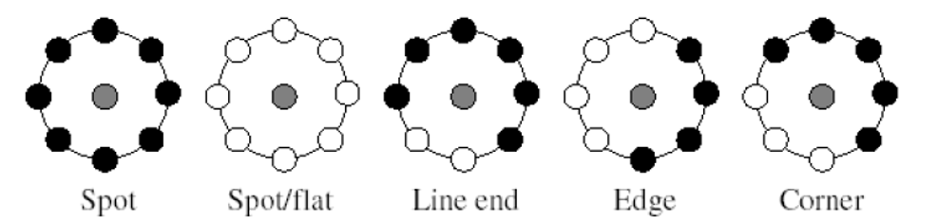Рис 5. Приклади особливостей, на які реагує LBP
Оператор LBP має різні ступені розширення, щоб розглянути різні розміри сусідніх особливостей. Наприклад, оператор LBP4, 1 використовує 4 сусідів в той час як LBP16, 2 розглядає 16 сусідів по колу радіусом 2. Загалом, оператор LBPP, R розглядає околицю P рівновіддалених пікселів по колу радіуса R, що утворюють круговий набір симетричних сусідів. LBPP, R створює 2P різних вихідних значень, які відповідають різним 2P бінарним шаблонам, які можуть бути утворені за допомогою пікселів P в наборі сусідів. Було показано, що деякі контейнери містять більше інформації, ніж інші. Таким чином, можна використовувати тільки підмножину 2Р кодів LBP для опису текстурованих зображень. Наприклад, 00000000 та 11111111 містять нуль переходів, а 00000110 та 01111110 містять два переходи і так далі. Накопичування зразків, які мають більше 2-х переходів в одиному коді дає дескриптор LBP. Найбільш важливі переваги функцій LBP є їхня толерантність до монотонних змін освітлення і їх обчислювальна простота.
Суть методу полягає в наступному. Навколо кожного пікселя зображення (gc) описується коло радіуса R. Далі визначаються яскравості (I) P точок, рівномірно розподілених по колу. Якщо точка збігається з пікселем зображення, то яскравість цієї точки є яскравість пікселя. В іншому випадку яскравість точки отримують за допомогою інтерполяції по 4 сусідам. Вибравши одну з P точок в якості початкової (g0) і задавши напрям обходу, обчислюється величина LBP коду:

Припустимо, що в якості дескриптора вихідного зображення виступає нормована гістограма відповідного йому LBP - зображення, тобто вектор розмірності 256x1, кожен елемент якого є частота появи відповідного LBP коду на LBP - зображенні. Однак такий дескриптор не буде ефективним при розв'язанні поставленої задачі через дві причини.
Перша причина полягає в занадто великий розмірності простору ознак. Нехай деякого пікселя gi зображення поставлений у відповідність LBP-код LBP (gi) = 31. Повернувши зображення на 90 градусів проти годинникової стрілки, отримаємо LBP (gi) = 124, а на 90 градусів за годинниковою стрілкою - LBP (gi) = 199. Отримати стійкість (але не інваріантність) до повороту зображення можна, якщо згрупувати LBP-коди і визначати не частоти появи окремих LBP-кодів, а суми частот появи LBP-кодів кожної групи. Для наведеного прикладу група буде наступною: {31, 62, 124, 143, 199, 227, 241, 248}. Таким чином, 256 ознак вихідного зображення «стискаються» до 36. Однак і такий дескриптор зображення недостатньо ефективний внаслідок другої причини, яка зводиться до врахування LBR-кодів, які рідко з'являються. Необхідно об'єднати всі «рідкі» коди в одну групу, що веде до «стиснення» 36 ознак вихідного зображення до 16. Отже, дане зображення характеризується 16 ознаками - це попередня перша група шуканих ознак. Також формуються попередні друга і третя групи шуканих ознак. Остаточні групи шуканих ознак виходять наступним чином. Нехай вихідне зображення характеризується N = N1 + N2 + N3 ознаками. Обчисливши для кожного зображення колекції (V = 40000) ці N ознак, отримаємо матрицю ознак об'єкту розміром 40000xN. Вибравши будь-які два стовпці цієї матриці, і, скориставшись вибірковим коефіцієнтом кореляції, можна оцінити силу кореляційної взаємозв'язку між відповідними ознаками. Якщо замість вибіркового коефіцієнта кореляції використовувати середню взаємну інформацію, то можна оцінити силу статистичного взаємозв'язку між даними ознаками. Побудуємо дві матриці розмірами NxN. Кожен елемент першої матриці - величина середньої взаємної інформації для відповідних ознак. Кожен елемент другої матриці - величина вибіркового коефіцієнта кореляції для відповідних ознак (т. зв. кореляційна матриця). Спільний аналіз обох матриць визначає розмірність і склад дескриптора вихідного зображення (N '= N'1 + N'2 + N'3, N' <N). Попередні друга і третя групи шуканих ознак виходять за допомогою подальшої обробки LBP-зображення. При цьому використовується концепція лінійно-симетричного зображення, введена Джозефом Бігун. Можна визначити лінійно-симметричного зображення, як «смугасте», тобто кожне таке зображення виглядає, як група паралельних одна одній «прямих» смуг в загальному випадку різної ширини і яскравості. Яскравість в межах смуги незмінна. Кількість смуг довільна.
Невироджене лінійно-симетричне зображення має два і тільки два (протилежних один одному) напрямки лінійної симетрії. Лінійно-симетричні зображення мають наступну визначну властивість. Якщо і тільки якщо зображення є лінійно-симетричним, його Фур'є-спектр (а також амплітудний і енергетичний спектри) сконцентрований в пряму, що проходить через початок координат (т. зв. центральну пряму), яка задає напрямок лінійної симетрії цього зображення. Можна отримати дві визначних ознаки зображення, якщо апроксимувати його л-с зображенням. Процес апроксимації довільного зображення л-с зображенням еквівалентний процесу апроксимації Фур'є-спектра (або амплітудного спектра, або енергетичного спектра) цього зображення центральній прямій. Завдання апроксимації - пошук такої орієнтації центральної прямий, при якій помилка апроксимації буде мінімальною.
Кожен піксель LBP-зображення розглядається разом зі своєю околицею, як окреме зображення, для якого обчислюються ознаки α і С (α — орієнтація центральної прямої, С — показник якості апроксимації). Нормовані гістограми ознак α і С аналізуються подібно до того, як було розглянуто раніше, і «стискаються» в попередні другу і третю групи шуканих ознак.
Алгоритм оцінки ступеня подібності двох зображень по їх дескрипторам. Ступінь подібності ρ зображень і , якi характеризуються
векторами ознак і розмірністю N ', обчислюється таким чином:

AD = |- |
ДОБАВИТЬ ТЕКСТ

3. Програмна реалізація

3.1. Перелік використаних інструментів

3. 1. 1. Windows Presentation Foundation
Для розробки програми було обрано мову програмування C# та технологію WPF для створення інтерфейсу користувача, тому що саме у цій комбінації створення складного програмного забезпечення з насиченим графічним інтерфейсом є найбільш зручним.
Windows Presentation Foundation (WPF) являє собою великий API-інтерфейс для створення настільних графічних програм мають насичений дизайн і інтерактивність. На відміну від застарілої технології Windows Forms, WPF включає нову модель побудови призначених для користувача додатків (в основі WPF лежить потужна інфраструктура, заснована на DirectX).
Традиційні Windows-додатки пов'язані певними припущеннями щодо роздільної здатності екрану. Зазвичай розробники розраховують на стандартну роздільну здатність монітора (1024x768 пікселів) і проектують свої вікна з урахуванням цього, намагаючись забезпечити розумне поведінку при зміні розмірів в більшу і меншу сторону.
Проблема в тому, що призначений для користувача інтерфейс в традиційних Windows-додатках не є масштабованим. В результаті, якщо використовується монітор з високою роздільною здатністю, який має в своєму розпорядженні пікселі більш щільно, вікно програми стає менше і читати текст в ньому важче. Ця проблема особливо актуальна для нових моніторів, які мають високу щільність пікселів і відповідно працюють з більш високою роздільною здатністю.
Наприклад, легше зустріти монітори (особливо на портативних комп'ютерах), які мають щільність пікселів в 120 dpi або 144 dpi (точок на дюйм), ніж більш традиційні 96 dpi. При їх вбудованому вирішенні ці монітори мають пікселі більш щільно, створюючи напружують очей дрібні елементи управління і текст. В ідеалі додатки повинні використовувати більш високу щільність пікселів, щоб відобразити більше деталей. Наприклад, монітор з високою роздільною здатністю може відображати однакового розміру значки панелі інструментів, але використовувати додаткові пікселі для відображення дрібної графіки. Подібним чином можна зберегти деяку базову компоновку, але забезпечити більш високу чіткість деталей.
Як вже було зазначено раніше платформа WPF має багато переваг над Windows Forms. Нажче наведені основні з них.
Переваги платформи WPF:
- Замість того щоб фіксувати елементи управління на місці з певними координатами, WPF підтримує гнучкий потік, який розміщує елементи управління на основі їх вмісту. В результаті виходить призначений для користувача інтерфейс, який може бути адаптований для відображення високодинамічного вмісту або до різних мов.
- Замість малювання пікселів в WPF ви маєте справу з примітивами - базовими фігурами, блоками тексту та іншими графічними інгредієнтами. Крім того, доступні такі нові засоби, як дійсно прозорі елементи управління, можливість укладання один на одного множинаі рівнів з різним ступенем прозорості, а також вбудована підтримка тривимірної графіки.
- У WPF немає необхідності використовувати таймер для того, щоб змусити форму перемалювати себе. Замість цього доступна анімація - невід'ємна частина платформи. Анімація визначається декларативними дескрипторами, і WPF запускає її в дію автоматично.
- Хоча можна конструювати вікно WPF в коді, в Visual Studio використовується інший підхід. Вміст кожного вікна серіалізуются у вигляді XML-дескрипторів в документі XAML. Перевага полягає в тому, що призначений для користувача інтерфейс повністю відділяється від коду, і дизайнери графіки можуть використовувати професійні інструменти для редагування файлів XAML, покращуючи зовнішній вигляд всього програми. (XAML - це скорочення від Extensible Application Markup Language (розширювана мова розмітки додатків).)

3. 1. 2. Паттерн проектування MVVM
При комерційній розробці програмних продуктів на платформі WPF найчастіше використовують паттерн програмування MVVM (Model – View –ViewModel), тому що він дозволяє ще більше розділити розділити роботу розробників, які займаються розробкою частини продукта, схованої від користувача (Back-end Developer) та тих, хто займається частиною програми, яки безпосередньо стосується користувача продукту (Front-end Developer).
Паттерн проетування MVVM був представлений Джоном Госсманом (John Gossman) в 2005 році як модифікація шаблону Presentation Model і був спочатку націлений на розробку додатків в WPF. І хоча зараз цей патерн вийшов за межі WPF і застосовується в самих різних технологіях, в тому числі при розробці під Android, iOS, проте WPF є досить показовою технологією, яка розкриває можливості даного паттерну.
Рис 6. Взаємодія компонентів паттерну MVVM
MVVM складається з трьох компонентів: моделі (Model), представлення (View) та моделі представлення (ViewModel).

Модель описує використовувані в додатку дані. Моделі можуть містити логіку, безпосередньо пов'язану цими даними, наприклад, логіку валідації властивостей моделі. У той же час модель не повинна містити ніякої логіки, пов'язаної з відображенням даних і взаємодією з візуальними елементами управління.
Нерідко модель реалізує інтерфейси INotifyPropertyChanged або INotifyCollectionChanged, які дозволяють повідомляти систему про зміни властивостей моделі. Завдяки цьому полегшується прив'язка до подання, хоча знову ж пряму взаємодію між моделлю і представленням відсутня.
View або представлення визначає візуальний інтерфейс, через який користувач взаємодіє з додатком. Стосовно до WPF уявлення - це код в xaml, який визначає інтерфейс у вигляді кнопок, текстових полів та інших візуальних елементів.
Хоча вікно (клас Window) в WPF може містити як інтерфейс в xaml, так і прив'язаний до нього код C #, проте в ідеалі код C # не повинен містити якоїсь логіки, крім хіба що конструктора, який викликає метод InitializeComponent і виконує початкову ініціалізацію вікна . Вся ж основна логіка додатки виноситься в компонент ViewModel.
Однак іноді в файлі пов'язаного коду все може знаходитися певна логіка, яку важко реалізувати в рамках паттерна MVVM у ViewModel. представлення і не оброблює жодні події за рідкісним винятком, а виконує дії в основному за допомогою команд.
ViewModel або модель уявлення пов'язує модель і уявлення через механізм прив'язки даних. Якщо в моделі змінюються значення властивостей, при реалізації моделлю інтерфейсу INotifyPropertyChanged автоматично йде зміна відображуваних даних в поданні, хоча безпосередньо модель і уявлення не пов'язані.
ViewModel також містить логіку по отриманню даних з моделі, які потім передаються в уявлення. І також VewModel визначає логіку по оновленню даних в моделі.
Оскільки елементи уявлення, тобто візуальні компоненти типу кнопок, не використовують події, то уявлення взаємодіє з ViewModel за допомогою команд.
Наприклад, користувач хоче зберегти введені в текстове поле дані. Він натискає на кнопку і тим самим відправляє команду під ViewModel. А ViewModel вже отримує передані дані і відповідно до них оновлює модель.
Підсумком застосування патерну MVVM є функціональний розподіл програми на три компонента, які простіше розробляти і тестувати, а також в подальшому модифікувати і підтримувати.

3. 1. 3. Бібліотека LiveCharts
Для відображення гістограм, діаграм та графіків у створенному программному забезпечені використовуюється бібліотека LiveCharts. LiveCharts розроблена, щоб бути простою для користувача: все оновлюється і анімується автоматично, бібліотека оновлювлюється тільки тоді, коли користувач вважатиме це за необхідне, а не кожного разу, коли змінюються дані, коли користувач додає, видаляє серію або значення діаграми. Діаграми, створенні за допомогою цієї бібліотеки, чутливі до зміни розмірів робочого вікна, тобто добре підтримують різні розміри моніторів та їх динамічні зміни.
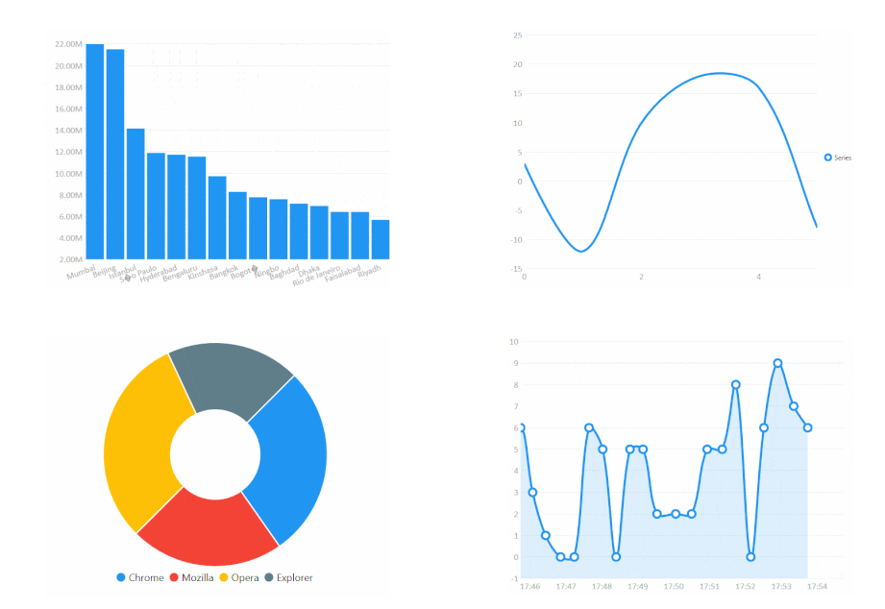Рис 7. Приклади діаграм, створенні за допомогою бібліотеки LiveCharts
Основним класом бібліотеки LiveCharts є Cartesian Chart клас, який дозволяє побудувати будь-яку серію, яка використовує декартову систему координат, кожна точка являє собою пару значень (X, Y)
Клас Cartesian Chart підтримує множина серій, які можуть бути скомбіновані у загальний декартовий графік. Такими схемами є: Line Series, Vertical Line Series, Column Series, Row Series, Stacked Area Series, Vertical Stacked Area Series, Stacked Column Series, Stacked Row Series, Heat Series, OHCL Series (Financial), Bubbles Series, StepLine Series.

3. 1. 4. Бібліотека ImageProcessor
ImageProcessor це легка бібліотека, призначена, щоб зробити маніпуляції зображень простіше з використанням .NET 4.5+.
Вона містить кілька методів в рамках основних функціональних можливостей, які дозволяють оброблювати зображення за допомогою класу ImageFactory. Бібліотека має зручний API, який дозволяє розробнику програмного забезпечення легко з'єднувати методи у вигляді ланцюга, щоб забезпечити бажаний результат.
ImageProcessor не містить веб-специфічні компоненти, тому підходить для настільних і веб-додатків.
Базова бібліотека підтримує обробку JPG, JPEG, PNG, GIF, PNG8 (як анімований так і статичної графіки), BMP, і формати TIFF файлів.
Клас ImageFactory надає методи для виконання різних функцій маніпуляції на зображеннях. Він був ретельно розроблений, щоб запобігти різним витокам пам'яті, які зазвичай виникають при роботі з зображеннями в продуктивному виді. Це робить його безпечним для використання у настільних додатках і у веб-середовищах.
ImageFactory автоматично визначає правильний тип файлу даного зображення і API для класу є зруччним, що дозволяє легко з'єднувати методи у вигляді ланцюга, щоб забезпечити бажаний результат.
Бібліотека ImageProcessor дозволяє виконувати такі види редагування зображеннь:
- Brightness — змінює яскравість зображення;
- Contrast — змінює контраст зображення;
- Hue — змінює перевагу певного кольору;
- Saturation — змінює насиченість кольору;

3. 2. Структура програми
При створенні розробленого програмного додатку для реалізації структури проекту було вирішено обрати підхід для створення структурованого програмного забезпечення, який називається Sitecore Helix.

3. 2. 1. Sitecore Helix
При створенні складного програмного засобу дуже доречно структурувати частини програми так, щоб з плином процесу розробки, на певному етапі не потрапити у ситуацію, коли неможливо продовжувати розробку, бо частини програми розміщенні хаотично, мають неконтрольовані зв'язки між собою, і розробникам дуже складно орієнтуватися у проекті. Тому, на початку розробки даного програмного засобу, було вирішено використовувати структуру проекту подібну до Helix. Хоча вона й розрахована быльше для розробки веб-додатків на базі Sitecore, вона надає низку правил, які допомагають розробнику підтримувати просту структуру проекту, не вважаючи на стадію процесу його розробки.
Мета Helix полягає в тому, щоб забезпечити реалізацію програмного запезпечення придатного для майбутнього, створюючи його ремонтопридатним за допомогою бізнес-орієнтованих модулів.
Helix також містить рекомендації щодо процесу розробки, щоб зробити його якомога простішим будування, випробування, розширювання і підтримку програмних засобів.
Helix описує загальну архітектуру програмного рішення і, таким чином, передає деякі рекомендації і конвенції, які повинні бути міцними і досить гнучкими, щоб бути застосованими до будь-якого проекту Sitecore або інших. Моделі архітектури, які описується Helix, часто схожі на Component-based чи Modular архітектури.
Modular архітектура надає основи для оптимізації і підвищення продуктивності, описуючи, як ізолювати логіку предметної області, щоб зробити рішення або розробку більш керованими. Таким чином, модульна архітектура, в її основі, це спосіб переконатися, що отримане рішення є досить гнучким для будь-яких змін. Є багато переваг модульної архітектури, такі як повторне використання і швидка розробка, але основні мотиватори щодо використання конвенцій є простота, гнучкість і розширюваність в реалізації.
Принципи архітектури і конвенції, описані в Helix, зосереджені в основному на макро-архітектурі, тобто, як зробити рішення можливим для досягнення максимальної продуктивності, якості та довговічності. Це не означає, що архітектура і принципи нижчого рівня — проектування класів, структура коду, угоди про іменування і т.д. - не важливі, але ці принципи часто більш зосереджені на загальних практиках розробників і менш пов'язані з Sitecore.
Є три основні теми, важливі для Helix і модульної архітектури:
- Залежності, які описують, як функція і функціональність в розчині, пов'язані один з одним.
- Шари, які контролюють напрямок залежностей і тим самим забезпечують кероване рішення.
- Модулі, які визначають виділення ознак і функціональні можливості, що призводять до кращого розуміння і простоти в процесі розробки.
Концепція шарів Helix підтримує архітектуру, зробивши направлення потоків абсолютно ясним всюди у рішенні, в Sitecore, в Visual Studio і навіть в файловій системі. Крім того, шари забезпечують структуру, яка підходить для створення і підтримки рішень будь-якого розміру і досвідченим розробникам розробляти більш чистий код, які може бути успішно підтриманий у майбутньому.
Незважаючи на те, що шари являють собою концептуальну конструкцію в архітектурі, шари фізично описані в реалізації у директоріях у файловій системі, Visual Studio і Sitecore поряд з просторами імен в коді і шарами визначають напрямок, в якому модулі можуть залежати від інших модулів.
Шари допомагають контролювати напрям залежностей - важливість яких описується принципом Stable Dependencies SDP, який є одним з основоположних принципів модульної архітектури.
Цей принцип говорить про те, що модуль повинен залежати тільки від модуля, який є більш стабільним, ніж він сам. Стабільність коду є способом оцінки, наскільки ймовірно, що код в модулі і його інтерфейси зміняться. Стабільність важлива, так як якщо існує залежність від модуля, який змінюється, то ці зміни можуть вплинути на всі залежні модулі також.
Якщо залежності не контролюється, то можна опинитися в ситуації, коли зміна ненавмисно вплине на, здавалося б, не пов'язані частини рішення - по суті, є нестабільним кодом - і нестійкий код робить рішення важко або неможливо підтримуваним протягом часу.
За цією конвенцією Sitecore Архітектура визначає три шари: Project, Feature і Foundation. Кожен шар має дуже чітко визначену мету. Для того, щоб структурувати реалізацію програмного засобу правильно, важливо зрозуміти принципи, що лежать в кожній з них.
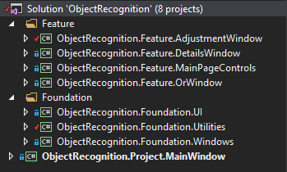Рис 8. Структура створеного проекту

Рис 9. Приклад структури директорії проекту

3. 2. 1. 1. Шар Project
Шар Project забезпечує контекст рішення. Це означає фактичний сайт або відокремлення вигляду від реалізації, таких як типи сторінок, компоновка і графічний дизайн. Саме на цьому шарі всі модулі рішення складуються в єдине рішення.
Кожен раз, коли відбувається зміна у функції, новий модуль доданий або вилучений, то цей шар, як правило, змінюється. Шар також об'єднує конкретний графічний дизайн рішення, а це означає, що з точки зору принципу Stable Dependencies, модулі в цьому шарі є нестійкими. Найбільш нестабільні модулі в рішенні знаходяться тут і, таким чином, дотримуючись принципу Stable Dependencies, повинно мати найменшу кількість залежностей від нього.
Шар Project, як правило, невеликий і містить кілька модулів, часто визначається числом базових компонентів в рішенні і їх потребами.
Модулі шарів проекту також може бути використані для надання функціональних можливостей між двома компонентами без необхідності безпосереднього зробити один модуль Feature залежить від іншого, наприклад, шляхом inversion of control або pipeline patterns.

3. 2. 1. 2. Шар Feature
Шар Feature містить конкретні компоненти(особливості) рішення в розумінні користувачів рішення, наприклад, новини, статті, просування по службі, пошук веб-сайту і т.д.
Особливості виражені, як це розуміє користувач, що означає, що відповідальність модуля шару Feature визначається метою модуля, в розумінні користувача, а не базової технології. Тому відповідальність і іменування модуля ніколи не повинні вказувати на конкретні технології, а на функції, які він виконує. Кожен модуль шару Feature повинен строго відповідати Common Closure Principle.
Цей принцип гарантує, що зміни в одній функції не викликають зміни в іншому місці, і що функції можуть бути додані, змінені або видалені, не впливаючи на інші функції. Конкретне розуміння залежностей усередині шару Feature дуже важливе. Один модуль Feature ніколи не повинен залежати від іншого модуля Feature, це, безумовно, змушує втрачати деякі переваги, що ця модульна архітектура забезпечує, наприклад, загальну гнучкість і надійність рішення. Цей принцип іноді може бути складним, оскільки функціональність в деяких особливостях часто спираються на дані з інших функцій, і розробник повинен покладатися на архітектурні моделі, щоб обійти цю проблему.

3. 2. 1. 3. Шар Foundation
Найнижчий рівень шар в Helix є шаром Foundation, який, як випливає з назви, утворює основу рішення. Коли відбувається зміна одного з цих модулів може впливати на багато інших модулів у рішенні. Це означає, що ці модулі повинні бути найбільш стабільними у рішенні в розумінні Stable Dependencies Principle.
На відміну від шару Feature, у Foundation немає суворої конвенції про залежність між модулями. Це означає, що один модуль шару Foundation може залежати від іншого модуля шару Foundation в рішенні - до тих пір, як вони спираються на основні принципи архітектури компонентів, такі як принцип Acyclic Dependencies і Stable Abstraction Principle.

3. 2. 2. Опис структури програми
В результаті написання дипломної роботи був створений програмний засіб, який виконує такі функції:
  - Завантаження зображення в електронному вигляді різних форматів;
  - Виконування різних операцій зі зміни зображення (образу): зміна відтінків, кольору, яскравості і інші операції, впровадження різних ефектів для отримання необхідного виду;
  - Збереження отриманого зображення (образу) в новому вигляді.
Розроблена програма має структуру, яка розділяє увесь інтерфейс на меню та під-вікна, які відкриваються, при виборі відповідного розділу меню.
Програма складається з тьох основних пунктів меню: Image Details, Image Adjustments, Object Recognition.

3. 2. 2. 1. Розділ “Image details”
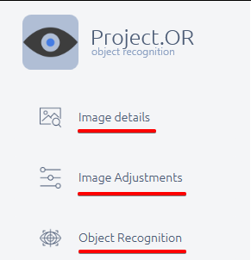Рис 10. Головне меню програми
Перший розділ меню створеного програмного засобу називається “Image details”. У цьому розділі користувач може знайти усю детальну інформацію про завантажене зображення.
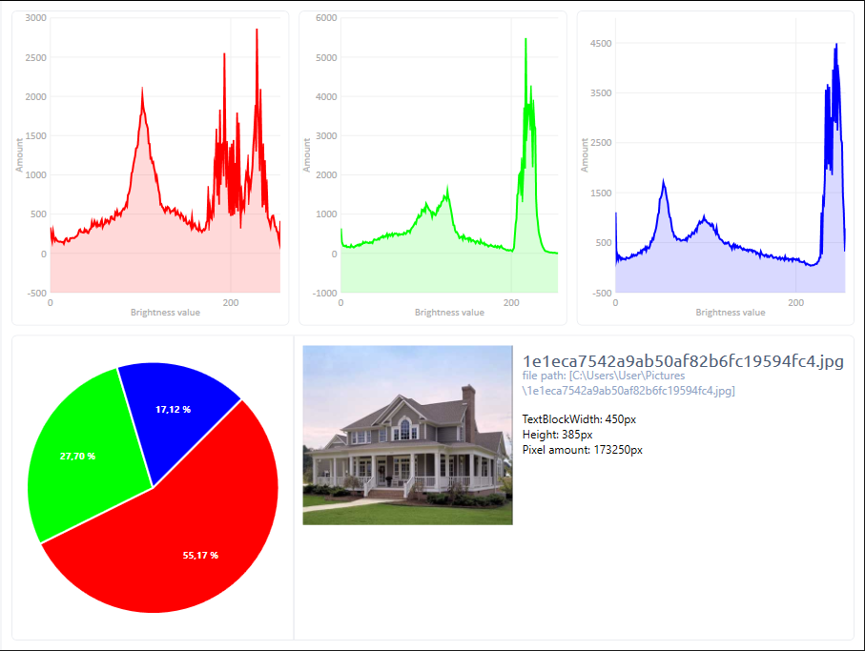Рис 11. Розділ "Image details"
Тут знаходяться гістограми розподілу яскравості для кольорів (червоного, зеленого та синього) та деяка детальна інформація про додане зображення.
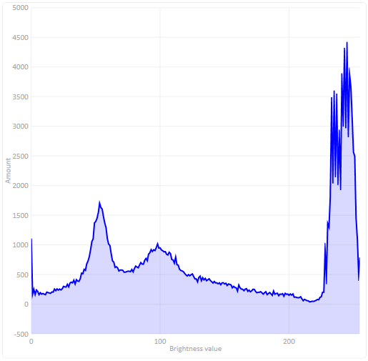Рис 13. Гісторграма для синього кольору
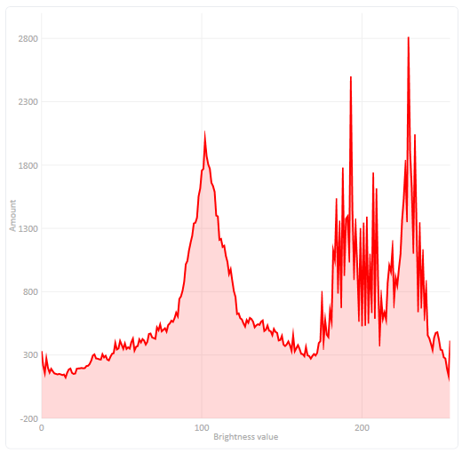Рис 12. Гістограма червоного кольору
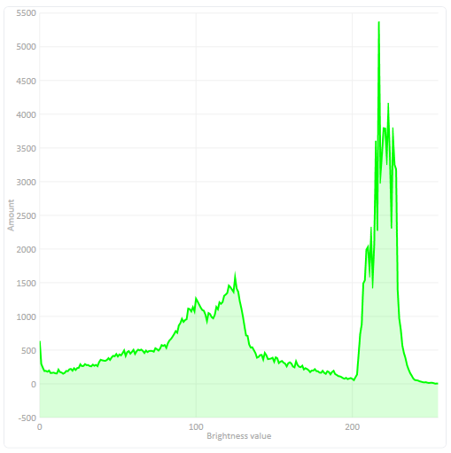Рис 15. Гістограма для зеленого кольору
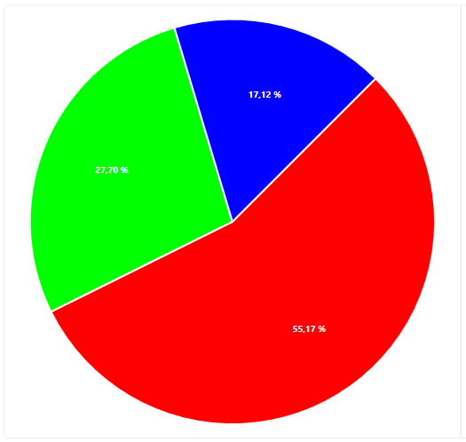Рис 14. Діаграма для яскраво виражених кольорів

3. 2. 2. 2. Розділ “Image adjustments”
У розділі “Image adjustments” користувачу надаються можливості відредагувати зображення за його бажанням для кращого результату розпізнавання.

3. 2. 2. 2. Розділ “Object Recognition”
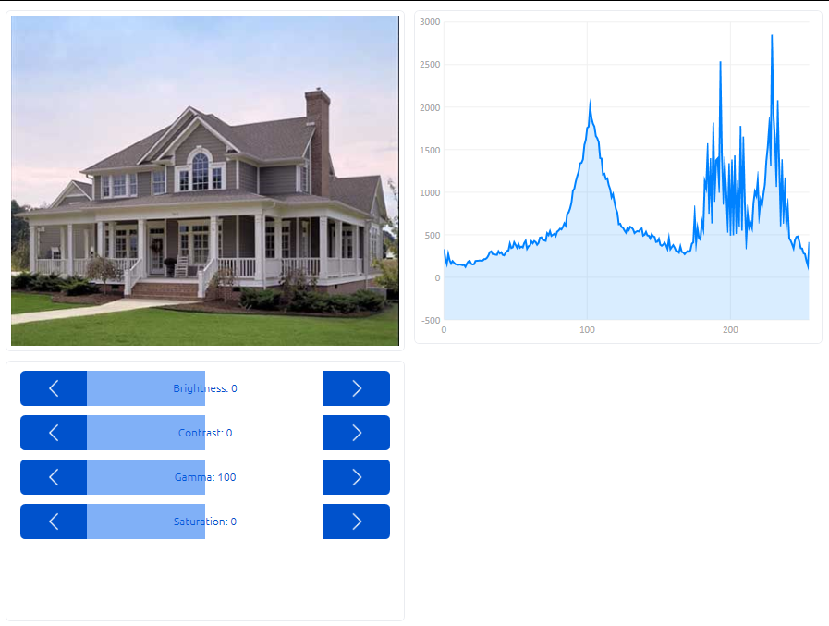Рис 16. Вікно розділу "Image adjustments"
Даний розділ дозволяє користувачу вибрати колекцію зображень, з якими буде проводитися порівняння, побудувати LBP гістограми для них та провести процес порівняння двох зображень.
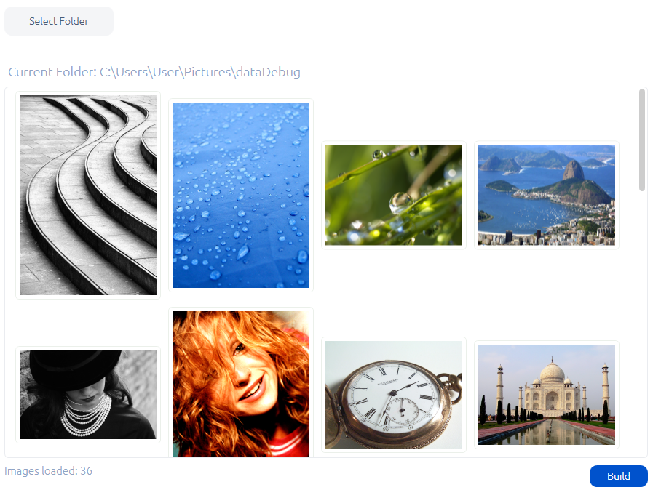Рис 17. Меню вибору колекції зображень для порівняння

